Региональная базовая площадка  «Современный детский  сад-территория «Вдохновения»»  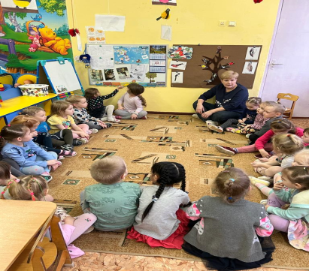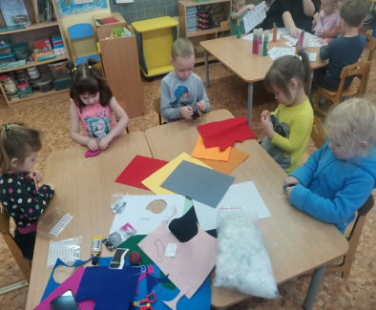  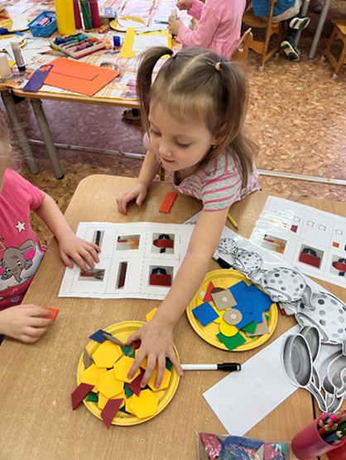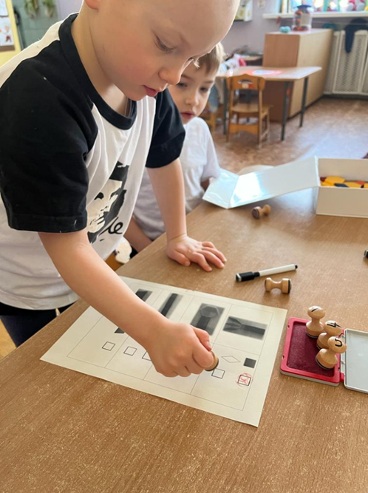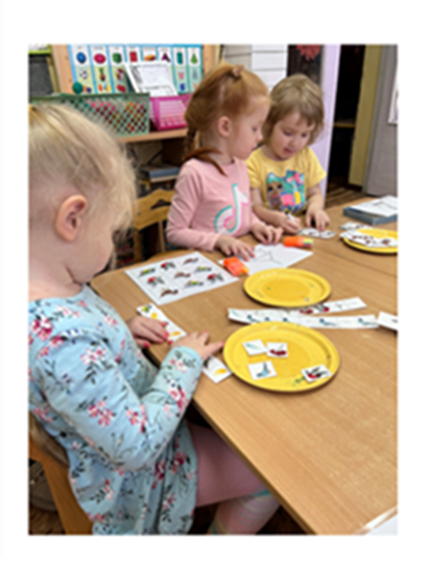 |  | ГАУ ДПО «Институт развития образования» Ярославской области  семинар-практикум  «Поддержка детской инициативы как условие формирования комфортной образовательной  среды ДОУ»  в рамках сетевого взаимодействия  МДОУ «Детский сад №142»  МДОУ «Детский сад №139»  МДОУ «Детский сад №85»  14 февраля 2024 г  г. Ярославль

Время | Вид деятельности | ФИО педагога
10.15-11.00 | Современные технологии в образовательной деятельности с воспитанниками ДОУ (просмотр занятий в группах) | Сафонова Е. В., средняя группа  Уткина С.Н. старшая группа  Смирнова М. К., подготовительная группа
11.00-11.30 | Экскурсия по территории детского сада №142 «Создаем пространство детской реализации»
11.30 12.00 | Обзор инновационных подходов к организации образовательной деятельности (из опыта работы)  Видео трансляция фильма «Формирование комфортной образовательной среды через поддержку детской инициативы» | Кабанова В.Н., старший воспитатель,  Воронова Н.Н. педагог-психолог,  Котова Е.А. инструктор по физической культуре
12.00-13.00 | Мастер класс «Формирование творческой активности и речевого развития дошкольников через реализацию технологии «Театр в чемоданчике»  Логопедическая игровая «Использование УМК «Речь: плюс» в работе с дошкольниками»  Мастер класс «Медиапедагогика в работе с дошкольниками» («Просто фотография или что-то еще?») | Фроловская С.Б., музыкальный руководитель  Ваулина О.В., старший воспитатель  Кондратьева Т.Ю.  Учитель-логопед  Гуртовая Е.Ю., педагог- психолог  Лебедева Д. Ю., педагог-психолог
 | Интенсив «Есть вопрос» или «Внесем ясность»
 | Кофе-пауза

Вдохновение не так часто заглядывает в гости.
Так что бери его там, где ты его встретил.
(Боб Дилан)
ГАУ ДПО «Институт развития образования»

МДОУ «Детский сад №142» г. Ярославль

МДОУ «Детский сад №139» г. Ярославль
МДОУ «Детский сад №85» г. Ярославль

Региональный семинар-практикум
на тему: «Поддержка детской инициативы как условие формирования комфортной образовательной
среды ДОУ»

9.00 – 10.00 Регистрация участников. Кофе-пауза

10.00 – 10.15 Открытие семинара

Захарова Татьяна Николаевна, кандидат педагогических наук, зав.
кафедрой дошкольного образования ГАУ ДПО ЯО «Институт развития
образования», г. Ярославль

Куликова Юлия Юрьевна, заведующий МДОУ «Детский сад № 142

